

**UNIVERSIDADE FEDERAL DO CEARÁ – UFC**

**CENTRO DE CIÊNCIAS**

**PROGRAMA DE PÓS-GRADUAÇÃO EM GEOGRAFIA**

**MESTRADO EM GEOGRAFIA**

**DISSERTAÇÃO: ESTIMATIVA DA CAPACIDADE DE ARMAZENAMENTO DE ÁGUA NOS SOLOS DO ESTADO DO CEARÁ**

**PASSO A PASSO DE ELABORAÇÃO DE BANCO DE DADOS PEDOLÓGICOS**

**FORTALEZA**

**2018**

**1. DIVISÃO DO ESTUDO**

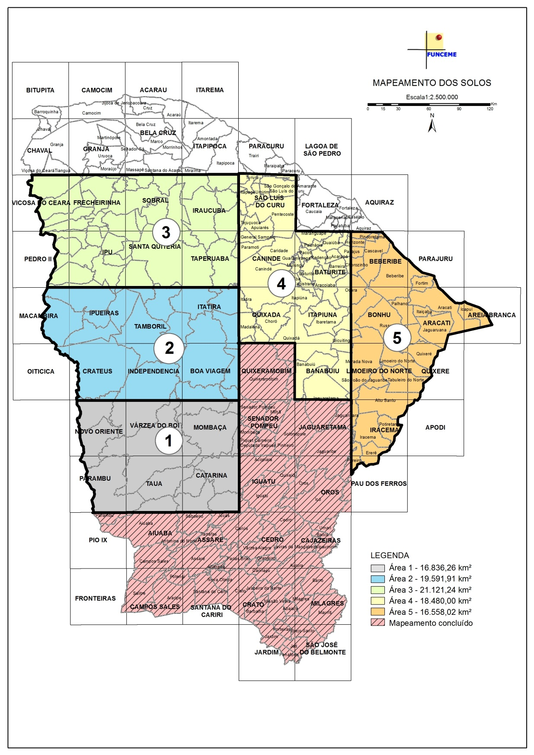

Este trabalho tem como limites o estado do Ceará e está dividido em 5 áreas prioritárias e mais duas em rosa, que constam como mapeamento concluído no mapa acima, além do litoral que não possui dados. Estas áreas encontram-se subdividas em 67 folhas com nomes de municípios, que também nomeiam as pastas de dados.

**1. ESCOLHA DOS PERFIS**

1º PASSO: Abra a pasta RESULTADOS ANALÍTICOS;

2º PASSO: Abra a pasta da primeira folha (município) na ordem de exibição;

3º PASSO: Abra o PDF de RESULTADOS ANALÍTICOS da folha em questão;

4º PASSO: Na ficha de descrição dos resultados, observe o tópico “CONSTANTES HÍDRICAS” no canto inferior direito da folha e observe se abaixo dos dados 0.033 (Capacidade de campo – CC) e 1.5 (Ponto de murcha permanente – PMP) há dados para todos os horizontes.

CASO SIM: ANOTE O NOME DO PERFIL NUMA FOLHA PARA TABULAR

CASO NÃO: ANOTE O NOME DESTES PERFIS NO EXCEL ABAIXO DE TODOS OS OUTROS DADOS.

5º PASSO: Após decidir quais perfis serão tabulados, vá para as pastas iniciais e abra a pasta PERFIS REVISADOS e abra a pasta da folha (município) correspondente ao PDF já aberto.

**Ex.**: Resultados analíticos MOMBAÇA / Perfis revisados MOMBAÇA

6º PASSO: Abra no Excel o modelo padrão de tabela enviado por email;

7º PASSO: Inserir dados por horizonte!

**PASTA PERFIS REVISADOS**

**PERFIL**: inserir o número do perfil (está nos documentos de perfis revisados e resultados analíticos).

**Ex.:** *1P33C*

**ALTITUDE:** Inserir o valor dos dados de altitude.

**Ex.:** *460*

**CLASSIFICAÇÃO:** Inserir a classificação completa do perfil.

**Ex.:** *LUVISSOLO CRÔMICO Órtico típico, textura média/média pouco cascalhenta, A moderado, fase pedregosa, caatinga hipoxerófila, relevo suave ondulado*

**DECLIVIDADE:** Inserir dados conforme o descrito em **RELEVO LOCAL** e inserir o número equivalente conforme legenda abaixo:

|  |  |
| --- | --- |
| **DECLIVIDADE** | **Nº** |
| Plano | **1** |
| Suave ondulado | **2** |
| Ondulado | **3** |
| Forte ondulado | **4** |
| Montanhoso | **5** |
| Escarpado | **6** |

**DRENAGEM:** Inserir os dados conforme legenda abaixo:

|  |  |
| --- | --- |
| **DRENAGEM** | **Nº** |
| Excessivamente drenado | **1** |
| Fortemente drenado | **2** |
| Acentuadamente drenado | **3** |
| Bem drenado | **4** |
| Moderadamente drenado | **5** |
| Imperfeitamente drenado | **6** |
| Mal drenado | **7** |
| Muito mal drenado | **8** |

**PASTA RESULTADOS ANALÍTICOS**

**Z:** Inserir dados de **PROFUNDIDADE** subtraindo os valores

**Ex.:**

|  |  |
| --- | --- |
| **DOCUMENTO ORIGINAL** | **COMO COLOCAR** |
| 0 – 10 | 10 |
| 10 – 30 | 20 |
| 30 – 60 | 30 |
| 60 – 70 | 10 |

**Ds:** Inserir os dados de densidade do solo.

**Ex.:** 1,50

1,51

1,45

1,42

**CC:** Inserir os dados do tópico “CONSTANTES HÍDRICAS” no canto inferior direito da folha abaixo de 0.033 (Capacidade de campo – CC).

**PMP:** Inserir os dados do tópico “CONSTANTES HÍDRICAS” no canto inferior direito da folha abaixo de 1.5 (Ponto de murcha permanente – PMP).

**θ CC:** Inserir dados na fórmula clicando nas células de referência =cc*ds/100

**h CC:** θCC*z*10

**θ PMP:** Inserir dados na fórmula clicando nas células de referência =θpmp*ds/100

**h PMP:** θPMP*z*10

**CC (mm):** Digitar a fórmula: =soma(selecionar as células de H CC) enter

**CC (mm):** Digitar a fórmula: =soma(selecionar as células de H PMP) enter

**CAD (mm):** Digitar a fórmula: =cc-pmp **enter**

**Areia grossa, areia fina, silte e argila:** Inserir dados conforme tabela.

**TABELA 2**

Explicação em áudio no grupo.

**ETAPA 2**

**TEXTURA DO SOLO**

**Mesmo procedimento para areia grossa, areia fina, silte e argila.**

|  |  |  |  |  |
| --- | --- | --- | --- | --- |
| **Fórmulas** | **Areia Grossa** | **Areia Fina** | **Silte** | **Argila** |
| **(%) por horizonte** | =(O2*100)/1000 | =(P2*100)/1000 | =(Q2*100)/1000 | =(R2*100)/1000 |
| **(cm) por horizonte** | =(S2*D2)/100 | =(W2*D2)/100 | =AA2*D2/100 | =AE2*D2/100 |
| **(%) por perfil** | =SOMA(T2:T6)*100/AI2 | =SOMA(X2:X6)*100/AI2 | =SOMA(AB2:AB6)*100/AI2 | =SOMA(AF2:AF6)*100/AI2 |
| **(cm) por perfil** | =SOMA(T2:T6) | =SOMA(X2:X6) | =SOMA(AB2:AB6) | =SOMA(AF2:AF6) |

Levar para a tabela spss e arcgis apenas o dado de **(%) por perfil**